**智慧园区产投部**

**需求说明书**

**版本情况记录**

|  |  |  |  |
| --- | --- | --- | --- |
| 版本号 | 修改人 | 修改批准人 | 修订日期 |
| V1.0 | 钱芸莎 |  | 2022/02/17 |
| V1.1 | 钱芸莎 |  | 2022/02/23 |
| V1.2 | 钱芸莎 |  | 2022/02/24 |
| V1.3 | 钱芸莎 |  | 2022/03/03 |

**目录**

1. 概述 2

1.1. 项目背景 2

1.2. 目标 2

2. 需求 2

2.1. 资产云平台 2

2.1.1 数据中心 2

2.1.2 项目面积 7

2.2. 数据导出 9

2.3. 经营跟踪分析 11

# 概述

## 项目背景

## 目标

# 需求

## 资产云平台



### 数据中心

资产云平台的数据中心页面，点击中间地图中的项目弹窗中，增加“出租分析”按钮，点击后弹出页面显示该项目的出租率、租金水平

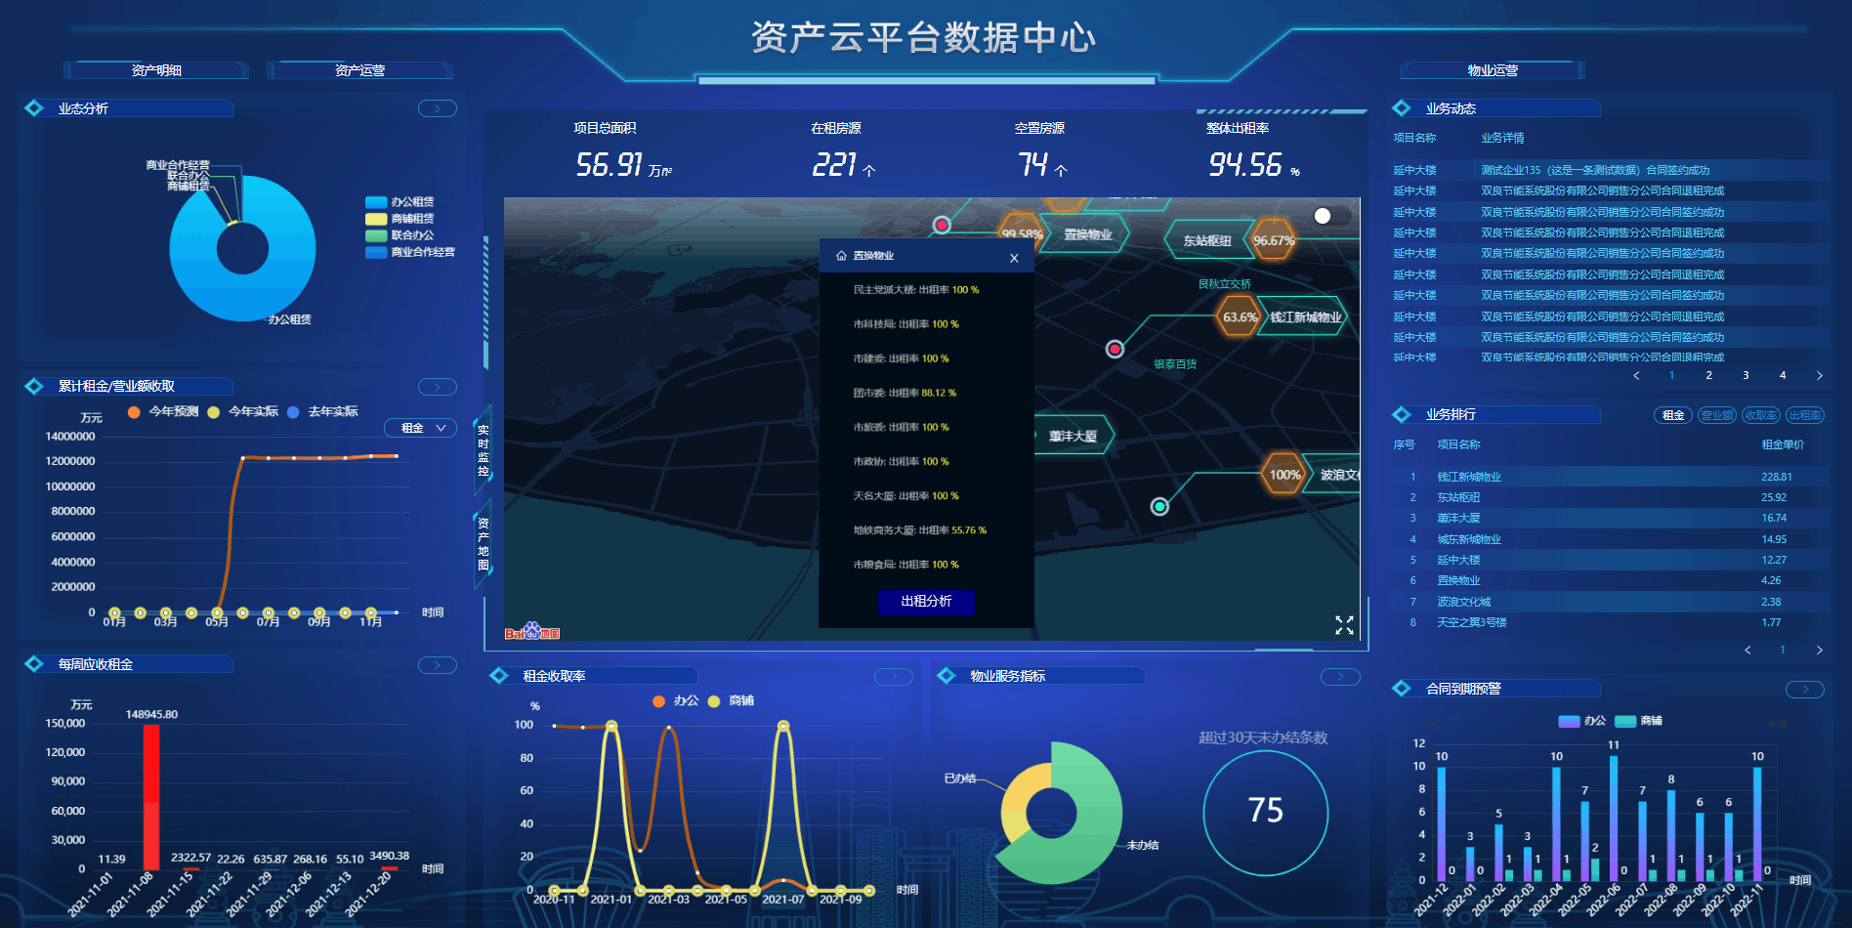

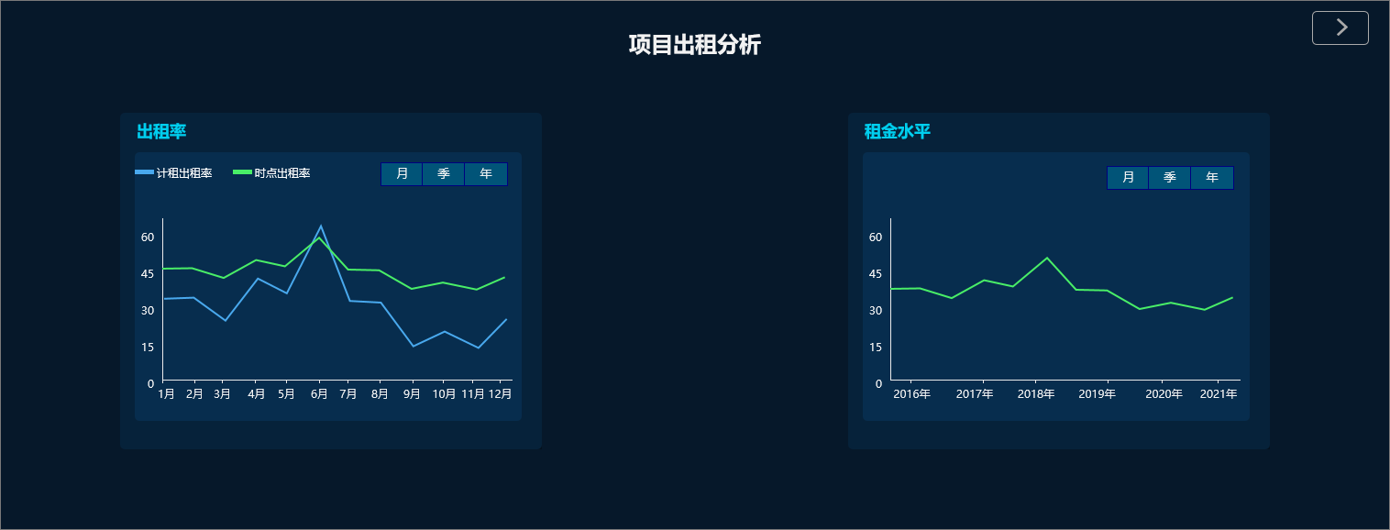

以下所有指标都是按项目去统计的，每个项目单独计算

延中大楼需要计算联合办公合同，联合办公的面积用工位数量去折算，每层按照该层所有工位数量和楼层面积进行测算，楼层总工位数要计算该楼层所有房间类型的工位数总和和所有工位类型的工位数总和

1. 出租率

* 图表类型：折线图
* X轴：可根据月、季、年切换，默认为月，最多显示近13期的数据，从当前所在时间往前显示13期（包含当期），如果是年，没有13年的数据，就从系统最早的合同那年开始显示到今年，显示方式如下：
* 月：xxxx-xx
* 季：xxxx-x
* 年：xxxx
* Y轴：y轴有两个值，y1为期末出租率，y2为计租出租率，共同用同一个坐标刻度

y1为选定周期的最后一天的实时出租率，为该日期有合同的房源的总面积÷选定项目的所有房源面积总和

y2为整个周期的计租出租率，计算公式如下

$$\frac{出租面积1×{出租天数1}/{周期天数+出租面积2×{出租天数2}/{周期天数+…+出租面积n×{出租天数n}/{周期天数}}}}{总面积}$$

* 出租面积即合同绑定的房源的总面积
* 需要剔除掉已作废和未提交的合同
* 出租天数取该合同的起始时间到结束时间的时间区间，和统计周期重合的天数，若合同有退租日期，则合同的结束时间改为取退租日期，若合同有免租期，需要剔除掉，不计算入合同周期内
* 周期天数即选定月/选定季度/选定年实际的天数
* 总面积为选定项目的所有房源面积总和，由于房源数据可随时变化，历史数据的房源总面积已经无法取到，在算历史数据的时候，有合同的那些房源面积取合同里的面积，没有合同的那些房源面积就取功能上线时的房源面积，未来数据要取每个月月末那个时间点的房源总面积
* 延中大楼计租出租率的总面积写死一个固定值，27229.04m2
* 在计租出租率和期末出租率旁边增加图标，鼠标移入时显示说明，效果图如下
* 计租出租率：按照免租期不计入已租原则，某一统计周期内项目的加权平均出租率，计算公式为∑（出租面积*不含免租期的出租天数/周期天数）/总面积。
* 期末出租率：在租面积/房源总面积

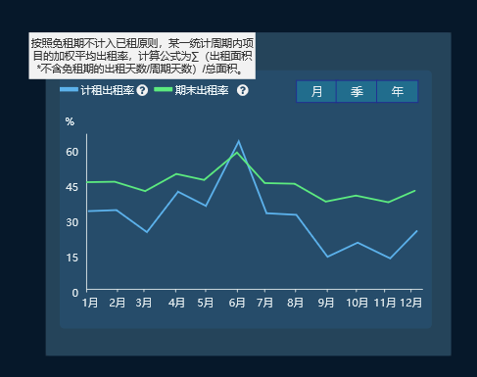

* 点击折现图上的点，跳转到“项目面积”（2.1.2新功能）中，带入该项目该时间的筛选条件

1. 租金水平

* 图表类型：折线图
* X轴：可根据月、季、年切换，默认为月，最多显示近13期的数据，从当前所在时间往前显示13期，如果是年，没有13年的数据，就从系统最早的合同那年开始显示到今年
* Y轴：y轴为每期的加权租金单价，具体含义为租金单价按照房源面积和出租天数双重加权的结果
$$\frac{租金单价1×房源面积1×天数1+租金单价2×房源面积2×天数2+…+租金单价n×房源面积n×天数n}{房源面积1×天数1+房源面积2×天数2+…+房源面积n×天数n}$$

* 找出所有合同的开始时间和合同结束时间（完成退租的取退租时间，退租中还是取合同结束时间），与选定周期有重复的时间的合同，再找出这些合同中的租金清单时间有重合部分的租金单价根据重合时间加权计算
* 需要剔除掉已作废和未提交的合同
* 若有退租，要根据退租时间计算，在退租时间之后的清单不进行计算，在退租时间中的清单根据日期折算
* 租金单价要折算成元/m2/天的单位

例：计算2021年租金单价，首先找出2021年的合同

合同1：2020-03-01到2021-02-28，房源总面积100m2

租金清单1：2020-03-01到2020-08-31，1元/m2/天

租金清单2：2020-09-01到2021-02-28，2元/m2/天

合同2，2021-04-01到2022-03-31，房源总面积200m2

租金清单1：2021-04-01到2021-09-31，3元/m2/天

租金清单2：2021-10-01到2021-03-31，4元/m2/天

重合时间：

合同1的清单2：01-01到02-28，时间为31+28=59天，金额2，面积100m2

合同2的清单1：04-01到09-31，时间为30+31+30+31+31+30=183天，金额3，面积200m2

合同2的清单2：10-01到12-31，时间为31+10+31=92天，金额4，面积200m2

2021年租金单价

=(59*2*100+183*3*200+92*4*200)/(59*100+183*200+92*200)=195200/60700=3.22

* 在租金水平旁边增加图标，鼠标移入时显示说明，效果图如下，说明文案为：某一统计周期内项目有效合同的加权平均出租单价，计算公式为∑（合同出租单价*出租面积*统计周期内出租天数）/∑（合同出租面积*统计周期内出租天数）。

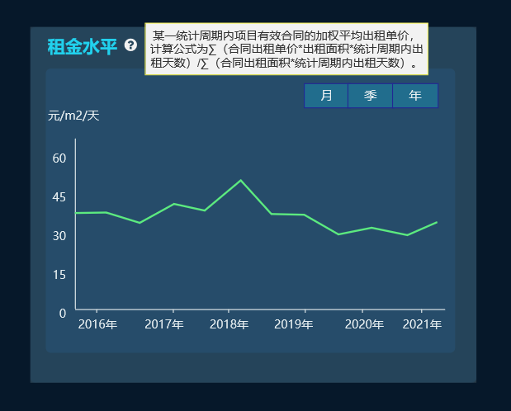

### 项目面积

在资产运营中增加菜单 - 项目面积

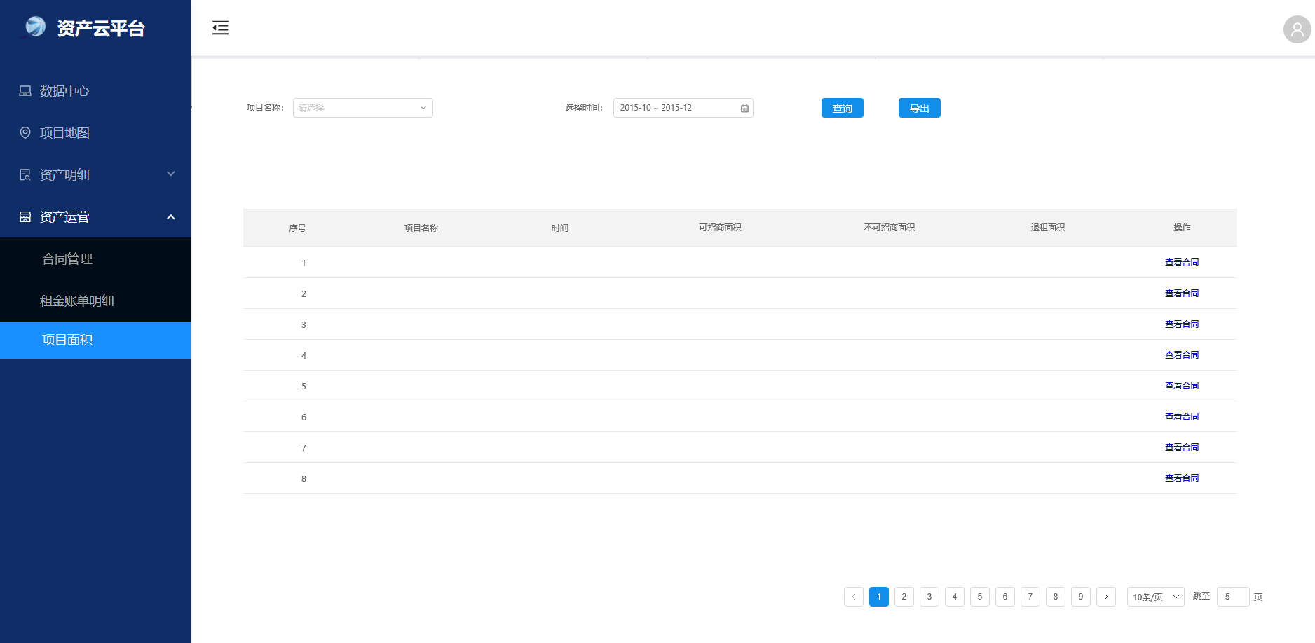

查询条件：项目名称（下拉框）、选择时间（年月区间）

列表字段：时间、可招商面积、不可招商面积、退租面积

|  |  |
| --- | --- |
| 字段 | 说明 |
| 项目名称 | 列出所有项目 |
| 时间 | 按年-月显示  显示时间从系统里的合同的最早的月份到当前所在月 |
| 可招商面积 | 该月末该项目所有可招商房源面积总和  历史数据为已租面积 |
| 不可招商面积 | 该月末该项目所有不可招商房源面积总和  历史数据功能上线时的房源-已租房源的面积 |
| 退租面积 | 退租日期在该月的合同的房源面积总和，且需要满足退租日期<合同结束日期，退租日期为空的不算  特殊情况：若退租日期为该月的最后一天，则该条数据算到下月的退租面积中  例1，合同结束日期2月2日，退租日期1月30日，房源面积100m2，则1月退租面积100 m2  例2，合同结束日期2月2日，退租日期2月5日（或空），房源面积100m2，则1、2月退租面积都为0  例3，合同结束日期2月2日，退租日期1月31日，房源面积100m2，则2月退租面积都为100m2 |

排序：先项目名称排序，项目名称相同的按时间降序

操作：查看合同，点击后跳转到合同管理页面，带入筛选条件为计算入该月的“退租面积”的那些合同

导出：导出当前查询条件下的所有数据，字段与当前页面字段一致

## 数据导出

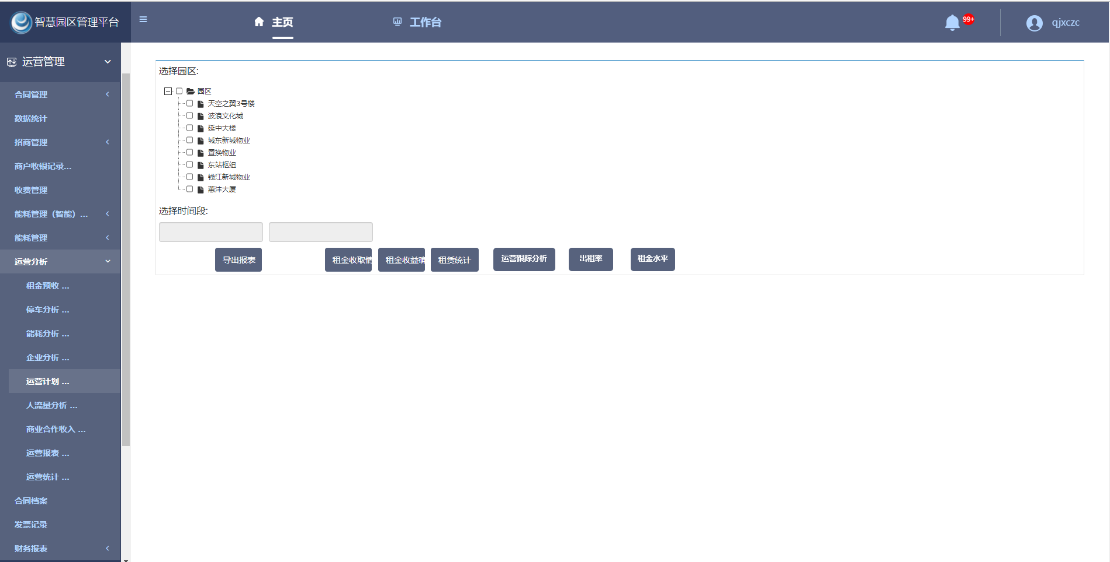



1. 出租率

在智慧园区平台，运营管理-运营计划中，增加一个按钮“出租率”，可导出excel

* 支持选择园区，未选择园区时，则导出所有数据，选择了园区，则筛选出选定园区下的房源的数据进行导出
* 计算每个项目按月、季、年统计维度计算的每个月（季、年）的计租出租率和期末出租率，从系统里最早的合同开始计算到当前所在时间
* 计租出租率和期末出租率计算公式与资产云数据中心处一致
* 排序，先按项目名称排序，同一项目的按统计维度年、季、月顺序，时间按降序排序
* Excel格式参考下表

|  |  |  |  |  |
| --- | --- | --- | --- | --- |
| 项目名称 | 统计维度 | 统计时间 | 计租出租率 | 期末出租率 |
| 项目1 | 年 | 2022 |  |  |
| 项目1 | 年 | 2021 |  |  |
| 项目1 | 年 | … |  |  |
| 项目1 | 年 | 2018 |  |  |
| 项目1 | 季 | 2022-1 |  |  |
| 项目1 | 季 | 2021-4 |  |  |
| 项目1 | 季 | … |  |  |
| 项目1 | 季 | 2018-1 |  |  |
| 项目1 | 月 | 2022-02 |  |  |
| 项目1 | 月 | 2022-01 |  |  |
| 项目1 | 月 | … |  |  |
| 项目1 | 月 | 2018-01 |  |  |
| 项目2 | 年 | 2022 |  |  |
| … | … | … |  |  |

1. 租金水平

在智慧园区平台，运营管理-运营计划中，增加一个按钮“租金水平”，可导出excel

* 支持选择园区，未选择园区时，则导出所有数据，选择了园区，则筛选出选定园区下的房源的数据进行导出
* 计算每个项目按月、季、年统计维度计算的每个月（季、年）的租金水平，从系统里最早的合同开始计算到当前所在时间
* 租金水平计算公式与资产云数据中心处一致
* 排序，先按项目名称排序，同一项目的按统计维度年、季、月顺序，时间按降序排序
* Excel格式参考下表

|  |  |  |  |
| --- | --- | --- | --- |
| 项目名称 | 统计维度 | 统计时间 | 租金水平 |
| 项目1 | 年 | 2022 |  |
| … | … | … |  |

## 经营跟踪分析

在智慧园区平台，运营管理-运营计划中，增加一个按钮“经营跟踪分析”，可导出excel

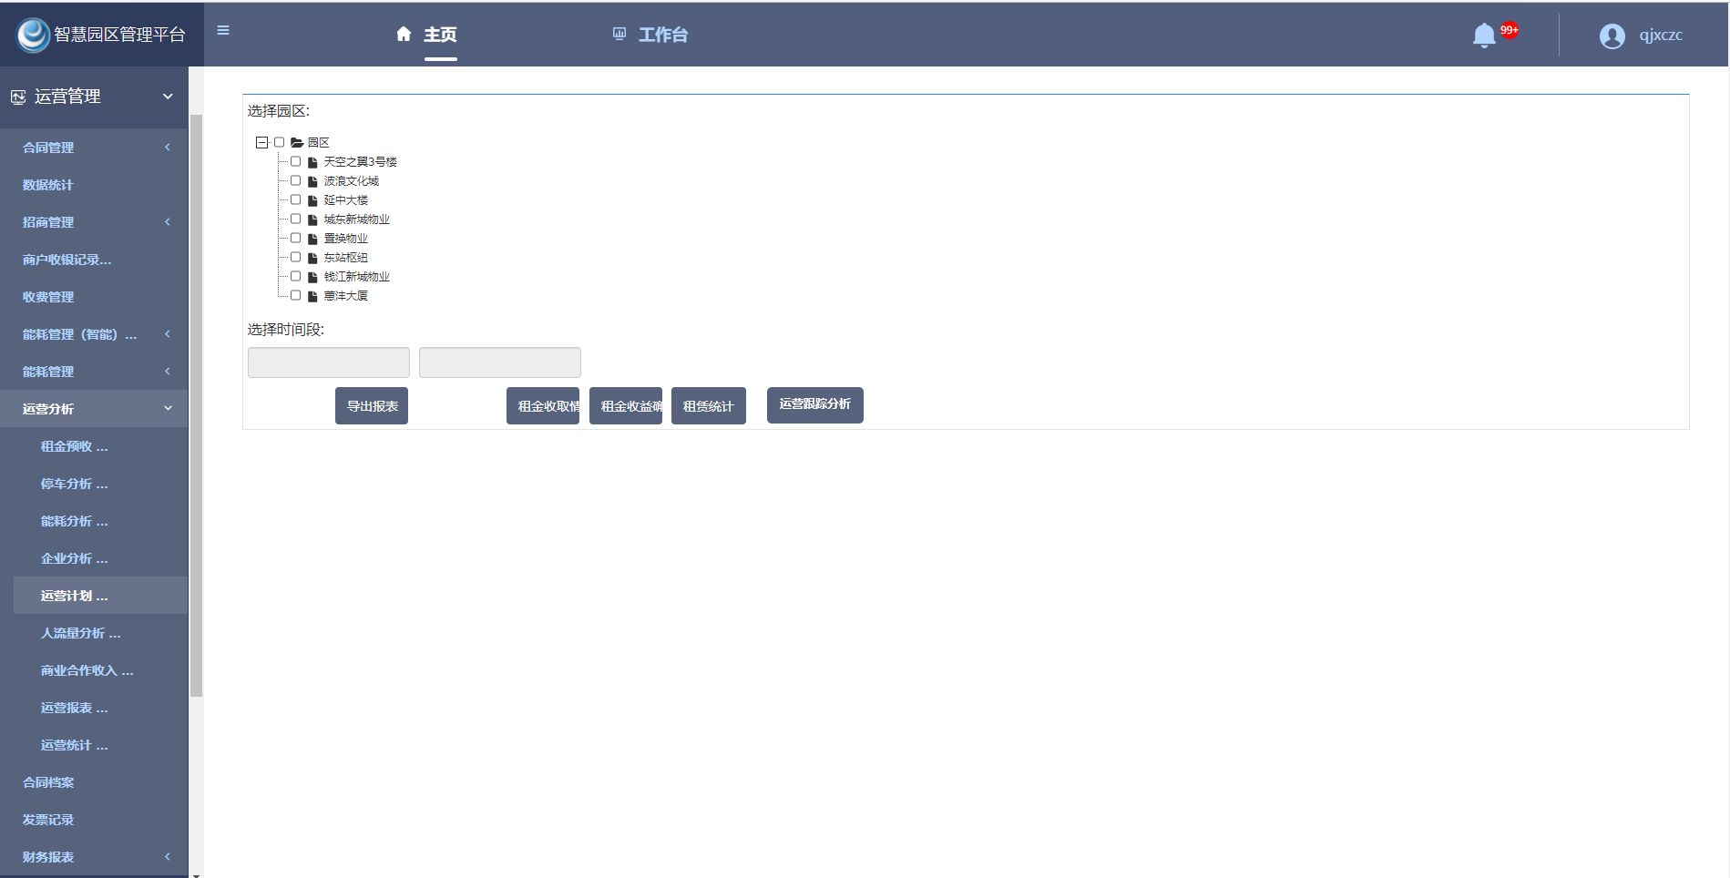

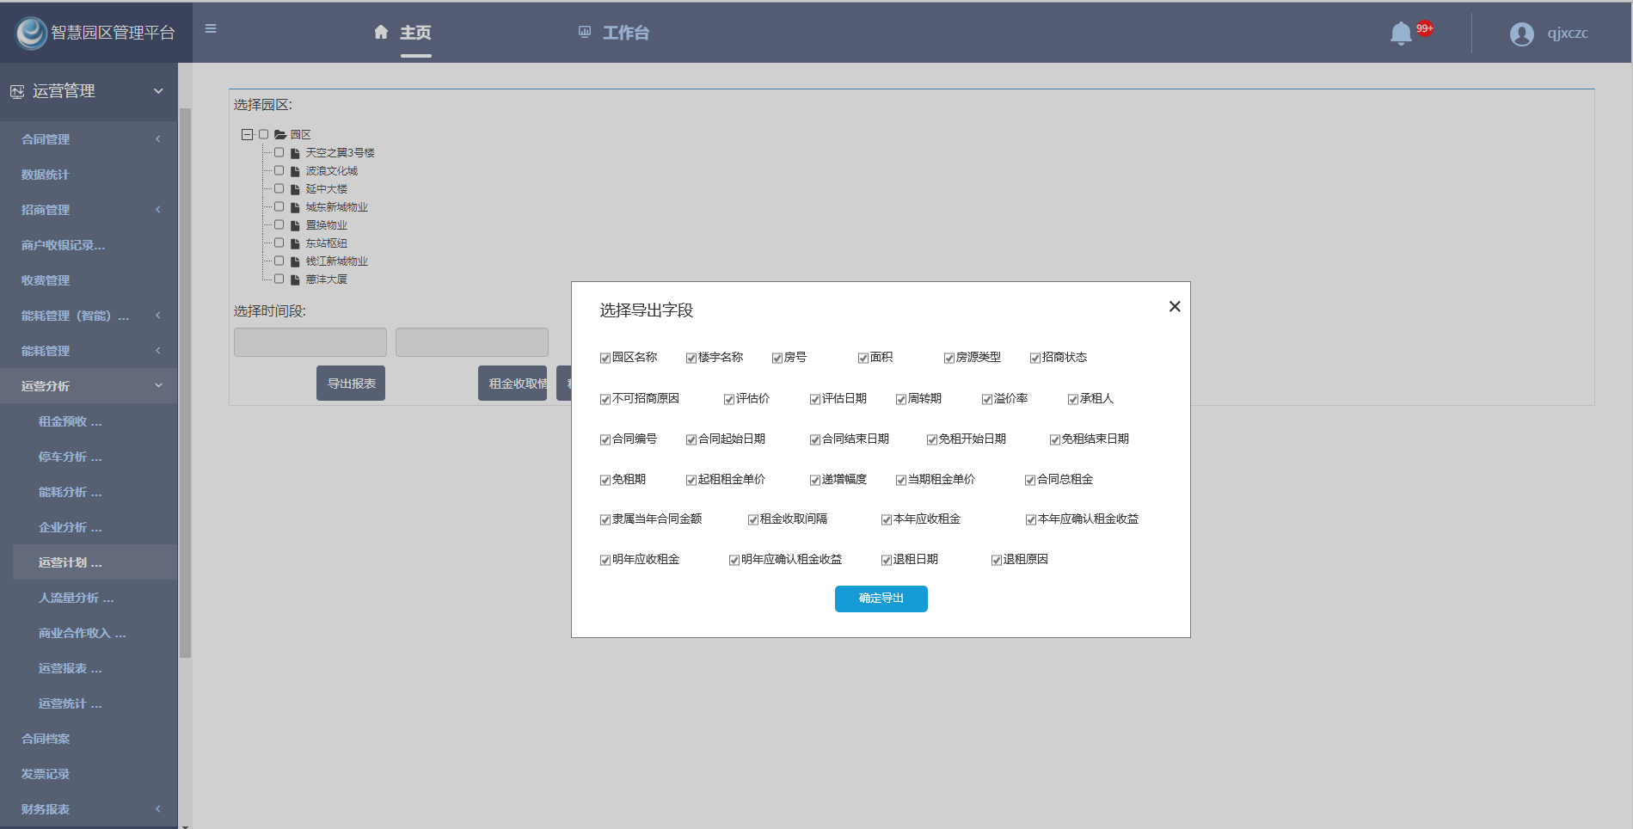

* Excel文件名为“经营跟踪分析- xxxx/xx/xx”，xxxx/xx/xx为导出时的日期
* 数据包括所有合同数据以及没有关联合同的房源数据，其中已作废、未提交状态的合同不用取
* 其中一个合同若关联多个房源，则按多条记录显示
* 排序，按房源排序，同一园区楼宇的房源排在一起，同一个房源按合同开始时间升序
* 支持选择园区，未选择园区时，则导出所有数据，选择了园区，则筛选出选定园区下的房源的数据进行导出
* 支持选择字段，只导出选定的字段，默认全选，有些字段必选，具体见下方列表
* 具体字段说明如下，若为没有合同的房源，则以下加粗的字段全部统一为“/”

|  |  |  |
| --- | --- | --- |
| 字段 | 说明 | 必选 |
| 园区名称 | 房源基本信息 | 是 |
| 楼宇名称 | 房源基本信息 | 是 |
| 房号 | 房源基本信息，每条记录只有一个房号 | 是 |
| 面积（m2） | 合同中的该房源的面积，若没有合同则取房源信息中的面积 | 否 |
| 房源类型 | 房源基本信息，商业类型 | 否 |
| 招商状态 | 功能上线前录入的合同的招商状态为“/”，没有合同的也取房源当前的招商状态  若当前无此房源，则为“/”  未来在计算新的合同的时候取合同添加房源时候的招商状态（理论上来说肯定是可招商） | 否 |
| 不可招商原因 | 功能上线前录入的合同的不可招商原因为“/”，没有合同的也取当前的不可招商原因  若当前为可招商状态或无此房源，则为“/”  未来在计算新的合同的时候取合同添加房源时候的不可招商原因（理论上来说肯定是“/”） | 否 |
| 评估价(元/m2/天) | 功能上线前录入的合同的评估价为“/”，没有合同的也取当前的评估价  若当前无此房源，则为“/”  未来在计算新的合同的时候取合同添加房源时候的评估单价 | 否 |
| 评估日期 | 功能上线前录入的合同的评估日期为“/”，没有合同的也取当前的评估日期  若当前无此房源，则为“/”  未来在计算新的合同的时候取合同添加房源时候的评估日期 | 否 |
| **周转期** | 该合同的开始时间 - 该房源的上一条合同的退租时间  上一条指的是此条记录的合同的上一条，按照合同时间往前找  如果没有退租时间，就取合同结束时间  如果此房源无合同，则为“/” | 否 |
| **溢价率** | 当前有生效的合同的（该合同起租租金单价-评估价）/评估价  若没有评估单价或评估单价为空，则结果为“0”  历史合同为“/”  如果此房源无合同，则为“/” | 否 |
| **承租人** | 合同基本信息，租户名称 | 否 |
| **合同编号** | 合同基本信息 | 否 |
| **合同起始日期** | 合同基本信息，租赁起始日期 | 是 |
| **合同结束日期** | 合同基本信息，租赁结束日期 | 是 |
| **免租开始日期** | 合同基本信息 | 否 |
| **免租结束日期** | 合同基本信息 | 否 |
| **免租期（天）** | =免租结束日期-免租开始日期+1 | 否 |
| **起租租金单价(元/m2/天)** | 合同信息中的租金单价，单位需要折算成“元/m2/天”  保留两位小数  若单位为“元/㎡/月”，则需用租金单价÷30  若单位为“元/天””，则需用租金单价÷房源面积  若单位为“元/月”，则需用租金单价÷房源面积÷30  若单位为“元/年”，则需用租金单价÷房源面积÷365  房源面积为此合同所有房源面积总和 | 否 |
| **递增幅度（%）** | 将合同所有的递增幅度全部显示出来，包括日期、幅度、单位，显示格式如下  2021-01-01，10元  2021-07-01，10% | 否 |
| **当期租金单价** | 查询时的日期所在的那条租金清单的租金单价  同样需要根据单位进行折算  若查询时的日期找不到对应的租金清单，则为“/” | 否 |
| **合同总租金** | 该房源的合同总租金  租金清单里的所有“总金额”总和  若有操作过退租，要根据退租时间计算，在退租时间之后的清单不加进去，在退租时间中的清单根据日期折算，计算结果保留两位小数  例：某合同租金清单如下，退租日期为6月30日  2020/11/1到2021/1/31，租金总金额为1000元  2021/2/1到2021/4/30，租金总金额为1000元  2021/5/1到2021/7/31，租金总金额为1200元  2021/8/1到2021/10/31，租金总金额为1200元  则总租金为：  1000+1000+1200×61/92 | 否 |
| **隶属当年合同金额** | 合同租金清单的时间在今年的那部分租金，租金清单时间若跨年则根据比例算出今年的天数  同样，若有操作过退租，要根据退租时间计算  例：某合同租金清单如下，退租日期为6月30日  2020/11/1到2021/1/31，租金总金额为1000元  2021/2/1到2021/4/30，租金总金额为1000元  2021/5/1到2021/7/31，租金总金额为1200元  2021/8/1到2021/10/31，租金总金额为1200元  则2021年的合同金额为：  1000×31/92+1000+1200×61/92 | 否 |
| **租金收取间隔(月):** | 合同基本信息 | 否 |
| **本年应收租金** | 租金清单的付款截止日在今年的租金清单总金额总和  同样需要根据退租日期折算，在退租时间之后的清单不加进去，在退租时间中的清单根据日期折算，计算结果保留两位小数  例：某合同租金清单如下，退租日期为6月30日  2020/11/1到2021/1/31，付款截止日为10月31日，租金总金额为1000元  2021/2/1到2021/4/30，付款截止日为1月31日，租金总金额为1000元  2021/5/1到2021/7/31，付款截止日为4月30日，租金总金额为1200元  2021/8/1到2021/10/31，付款截止日为7月31日，租金总金额为1200元  2021年应收租金为：  1000+1200×61/92 | 否 |
| **明年应收租金** | 租金清单的付款截止日在明年的租金清单总金额总和，同样需要根据退租日期折算  （同本年应收租金） | 否 |
| **明年应确认租金收益** | 租金清单中明年的那部分的（日租金×清单周期）的总和，同样需要根据退租日期折算  （同隶属当年合同金额） | 否 |
| **退租日期** | 退租日期，没有则为“/” | 否 |
| **退租原因** | 合同退租信息中的退租原因，没有则为“/” | 否 |